Территориальный центр анализа и прогноза угроз безопасности жизнедеятельности
Управление информационных ресурсов и мониторинга безопасности жизнедеятельности
КУ «Центроспас-Югория»

Прогноз рисков возникновения чрезвычайных ситуаций на территории Ханты-Мансийского автономного округа – Югры в 2019 году

Природные чрезвычайные ситуации

Весеннее половодье.
Чрезвычайных ситуаций (ЧС), связанных с весенним вскрытием рек и прохождением высоких вод весенне-летнего половодья, не прогнозируется.
Физико-географическое положение и особенности климатических условий территории предопределяют существования двух сценариев развития паводковой обстановки:
Сценарий 1 (благоприятный). При средних снегозапасах на водосборах рек Обь и Иртыш выше по течению (за пределами округа), небольшой толщине ледяного покрова, ранней и затяжной весне, уменьшается вероятность возникновения предпосылок к образованию опасных заторов льда и экстремально высоких уровней воды половодья (сценарий 2011, 2012 годов).
Сценарий 2 (неблагоприятный). При дружном характере весны и позднем вскрытии рек повышается вероятность образования мощных заторов льда на Оби и Иртыше.

Таблица
Характерные места образования ледовых заторов на реках ХМАО-Югры
№ п/п | Река | Характерные места образования заторов
1. | Обь | 1742-1743 км судоходного пути р. Обь в районе д. Соснина
2. | Обь | 1726,5-1728 км судоходного пути р. Обь в районе с. Былино
3. | Обь | 1208-1212 км судоходного пути в районе с. Нялинское (0-4 км пр. Нялинская Обь)
4. | Обь | 1158-1160 км судоходного пути в районе п. Кирпичный
5. | протока Неулева | 76-77 км судоходного пути в районе с. Зенково
6. | Иртыш | 108,5-109,5 км судоходного пути в районе с. Реполово

Также при дружном характере весны и обильных снегозапасах на водосборах рек Обь и Иртыш выше по течению (за пределами округа) увеличиваются риски подтопления 44 населенных пунктов на территориях Березовского, Белоярского, Ханты-Мансийского, Нефтеюганского, Сургутского и Нижневартовского районов (сценарий 2007, 2015 годов).
Решающую роль в формировании высших уровней транзитных рек Оби и Иртыша и их притоков играет сумма зимних снегозапасов по всему водосбору данных рек. Выбор конкретного сценария развития ожидаемой паводковой обстановки и его корректировка будут выполнены в апреле после получения данных об ожидаемых максимальных уровнях воды и метеопрогноза на период вскрытия рек на этих территориях.

Риски возникновения ЧС, связанных с природными пожарами
Пожароопасный сезон на территории округа обычно продолжается с начала мая (средняя дата за 25-летний период – 6 мая, наиболее ранняя – 13 апреля 1995 г.) до конца сентября (средняя дата – 14 сентября, наиболее поздняя – 16 октября 2003 г.). Средняя продолжительность сезона составляет 133 дня, наибольшая – 164 дня (2011 г.). Основной, пик приходится обычно на июль месяц (рис.1.1).

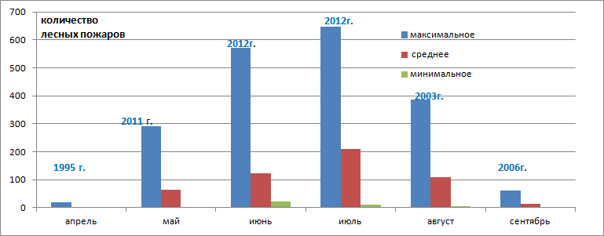
Рис.1.1. Среднее, максимальное (год) и минимальное месячное количество лесных пожаров на территории ХМАО-Югры за период 1993-2018 гг.

В мае лесопожарную опасность увеличивают палы травы в пойме рек, создающие риск перехода огня на лесной массив. Наибольшая вероятность возникновения таких пожаров существует в Кондинском районе и на юге Ханты-Мансийского района.
Количество и площадь лесных пожаров значительно меняются от года к году в зависимости от гидрометеорологических условий: температурного режима, распределения осадков, сроков схода снежного покрова, количества зимних осадков, уровней воды в водоемах.
Среднее распределение лесных пожаров по административным районам автономного округа за период 1993-2018 гг. представлено на рисунке 1.2.

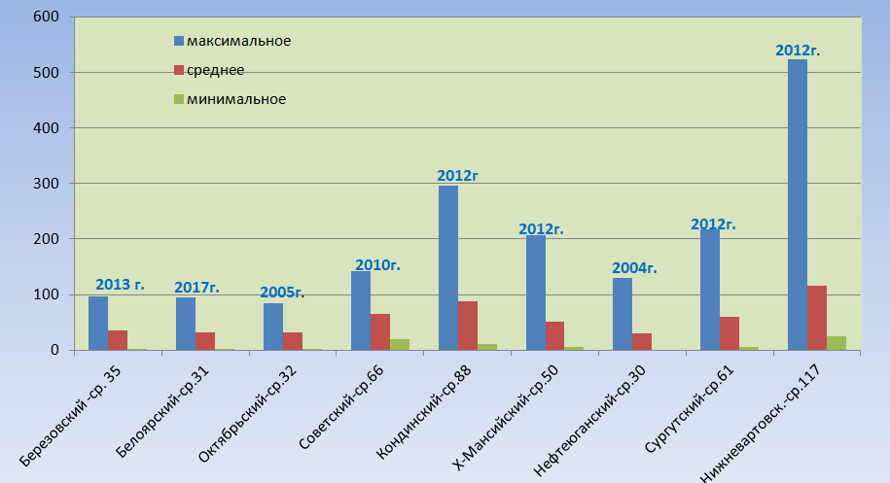
Рис.1.2. Среднее, максимальное (год) и минимальное количество лесных пожаров по районам

По среднемноголетнему количеству лесных пожаров на 1 тысячу кв. км лидирует лесистый Советский район. Больше, чем в среднем по округу, плотность пожаров наблюдается также в Кондинском, Нефтеюганском, Октябрьском, Ханты-Мансийском и Нижневартовском районах (рис.1.3).

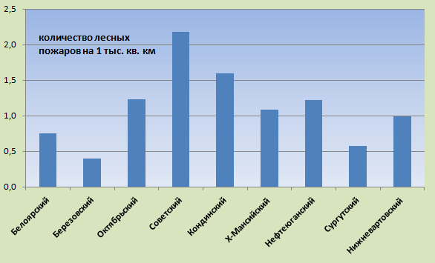
Рис.1.3. Среднее количество лесных пожаров на 1 тысячу кв. км площади по районам
за период 1993-2018 гг.

Исходя из гидрометеорологических условий лесопожарная обстановка может развиваться по благоприятному и неблагоприятному сценариям.
Сценарий 1 (благоприятный). В случае многоснежной зимы, нежаркого лета, продолжительного периода затопления речных пойм и высоких уровней воды не прогнозируется превышение среднемноголетних параметров пожарной обстановки.
Сценарий 2 (неблагоприятный). При условии раннего весеннего потепления и жаркого сухого лета вероятен продолжительный и сложный лесопожарный период.
Предварительный прогноз лесопожарной обстановки на сезон будет составлен в конце марта – начале апреля, после оценки количества зимних осадков и получения прогнозов сроков схода снежного покрова, ожидаемых высших уровней воды на реках, температуры воздуха на вегетационный период.

Техногенные чрезвычайные ситуации

В 2019 году ожидается возникновение 3 – 6 чрезвычайных ситуаций техногенного характера.

Риски возникновения ЧС на транспорте
Риски возникновения ЧС на объектах автомобильного транспорта
Количество крупных дорожно-транспортных происшествий на дорогах автономного округа прогнозируется на уровне среднемноголетних сезонных значений – не более 2 ЧС в году (Р_{чс} = 0,7) (рис. 1.4), на опасных участках дорог: ФАД Тюмень – Ханты-Мансийск, а/д Сургут – Нижневартовск. Основными причинами ожидаются: нарушение правил дорожного движения, скоростного режима, погодные условия, состояние дорожного полотна, техническое состояние транспортных средств.

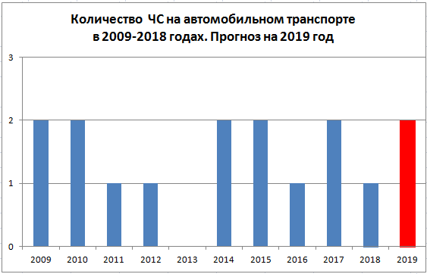
Рис. 1.4. Статистика ЧС на автомобильном транспорте. Прогноз на 2019 год.

Риски возникновения ЧС на объектах железнодорожного транспорта
Возникновения аварий на железнодорожной сети округа, способных достигнуть масштабов ЧС локального уровня, не прогнозируется. Но существует вероятность возникновения аварийных ситуаций, связанных с естественным физическим износом технических средств, нарушением правил эксплуатации, ростом плотности населения вблизи железнодорожных объектов, несоблюдением населением правил личной безопасности в Нефтеюганском, Сургутском и Нижневартовском районах.
Риски возникновения ЧС на объектах речного транспорта
Возникновения аварий на объектах речного транспорта, способных достигнуть масштабов ЧС локального уровня, не прогнозируется. Но существует вероятность возникновения аварийных ситуаций, связанных с эксплуатацией маломерного флота, износом технических средств, нарушением правил эксплуатации, несоблюдением населением правил личной безопасности в Нижневартовском, Сургутском, Ханты-Мансийском, Октябрьском, Березовском и Белоярском районах.
Риски возникновения ЧС на объектах авиационного транспорта
Прогнозируется не более 2 (рис. 1.5) чрезвычайных ситуаций техногенного характера на объектах авиационного транспорта, способных достигнуть масштабов ЧС локального уровня (Р_{чс} = 0,55). Основными причинами могут быть физический износ технических средств, нарушение правил эксплуатации, несоблюдение правил безопасности на авиатранспорте, погодные условия.

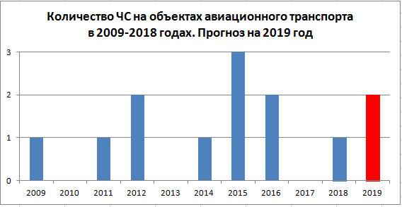
Рис. 1.5. Статистика ЧС на авиационном транспорте. Прогноз на 2019 год.

Риски возникновения техногенных пожаров
Прогнозируется не более 1 чрезвычайной ситуации техногенного характера за год (Р_{чс} = 0,5), связанной с пожарами (рис. 1.6). Наибольший риск возникновения ЧС в муниципальных образованиях и сельских поселениях Сургутского, Нижневартовского, Ханты-Мансийского районов, обусловленный нарушениями правил противопожарной безопасности, низкой пожарной защищенностью, неосторожным обращением с огнем, нарушением правил противопожарной безопасности.
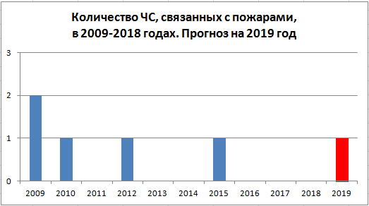
Рис. 1.6. Статистика ЧС, связанных с пожарами. Прогноз на 2019 год.

Риски возникновения ЧС на потенциально опасных объектах
Риски возникновения аварий на РОО-БОО
Аварий на радиационно-, биологически опасных объектах, способных достигнуть масштабов ЧС, не прогнозируется.
Риски возникновения аварий на ХОО
Аварий на химически опасных объектах, способных достигнуть масштабов ЧС, не прогнозируется.
Риски возникновения аварии на системах ЖКХ
Аварий, способных достигнуть масштабов ЧС не прогнозируется. Существует вероятность возникновения аварийных ситуаций на теплотрассах, нарушений работы коммунальных систем, связанных с большой изношенностью коммуникационных систем ЖКХ, перегрузкой оборудования в периоды сильных морозов, человеческим фактором.

Риски возникновения аварий на электросетях
Вероятность возникновения аварий на объектах электроснабжения округа, способных достигнуть масштабов ЧС локального уровня, не прогнозируется
Наибольший риск возникновения аварий и происшествий на объектах электроснабжения, ожидается в муниципальных образованиях и сельских поселениях Ханты-Мансийского, Нефтеюганского, Нижневартовского, Сургутского районов, связанный с большой изношенностью электросетей и со значительным возрастанием пиковых нагрузок на системы электроснабжения в холодное время года, тяжелыми условиями эксплуатации технологического оборудования, человеческим фактором.

Риски обрушения зданий, сооружений, пород
Возникновения аварий с обрушениями зданий, сооружений, пород, способных достигнуть масштабов ЧС, не прогнозируется.

Нефтегазовый комплекс
На магистральных газонефтепроводах прогнозируется не более 1 ЧС (Р_{чс} = 0,5). (Рис. 1.7) Наибольший риск возникновения аварий на объектах нефтегазового комплекса ожидается в Березовском, Белоярском, Нижневартовском и Сургутском районах.

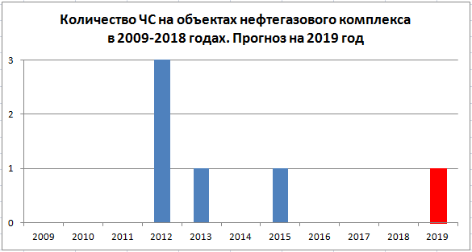
Рис. 1.7. Статистика ЧС на объектах нефтегазового комплекса. Прогноз на 2019 год.

Основные причины возникновения аварийных ситуаций на объектах нефтегазового комплекса, буровых, нефтегазопроводах связанны с большой изношенностью коммуникационных систем, условиями эксплуатации, человеческим фактором.

Биолого-социальные чрезвычайные ситуации

Эпидемическая обстановка
По ряду заболеваний, в связи с природно-климатическими условиями, сложившимися бытовыми обычаями коренного населения и включением в эпидемиологический процесс большого количества людей, прибывающих из других регионов, эпидемическая ситуация в округе будет продолжать оставаться напряженной.

Эпизоотическая обстановка
В 2019 году возможна единичная регистрация заразных болезней животных без изменения общей стабильности эпизоотической ситуации в регионе.
Не исключена возможность возникновения африканской чумы свиней в связи с ее широким распространением по территории Российской Федерации и в граничащих с округом регионах по причине отсутствия специфической иммунопрофилактики данного заболевания и федеральной законодательной базы, направленной на усиление контроля ввозимых животноводческих грузов.
Не исключена возможность возникновения очагов бешенства животных в связи с широкой миграцией диких плотоядных из неблагополучных по бешенству субъектов Российской Федерации.

Вредители леса
Прогнозируемая ситуация по карантинным вредителям леса на 2019 год останется на уровне 2018 года. Отмена фитосанитарных зон возможна после проведения карантинных (фитосанитарных) обследований, запланированных на 2019 год.
Нарастание площади и плотности вредителей леса не ожидается, прогноз санитарной обстановки удовлетворительный.

Параметры биолого-социальной обстановки на территории округа прогнозируются на уровне среднемноголетних значений и ниже.
Рекомендации по реагированию на прогнозы чрезвычайных ситуаций.

(органам местного самоуправления, субъектам территориальной подсистемы РСЧС)
1. В целях повышения надёжности снабжения объектов производственной и социальной сферы энергоносителями и теплоносителями:
- предусмотреть плановые мероприятия по обеспечению технической защиты систем газоснабжения, энергетики, водозаборных устройств и других объектов жизнеобеспечения населения от несанкционированного проникновения на них и нарушения режимов безопасного функционирования;
- проработать вопросы о подаче газа и электроэнергии объектам теплоэнергетики от двух и более газопроводов, линий электропередач, объектов водоснабжения;
- реализовать меры, обеспечивающие создание предприятиями и организациями теплоэнергетического комплекса, МУП ЖКХ муниципальных образований необходимых резервов финансовых и материально-технических ресурсов для ликвидации чрезвычайных ситуаций, подготовку и поддержание в постоянной готовности сил и средств по предупреждению и ликвидации ЧС на системах жизнеобеспечения;
- создать необходимые запасы топлива (включая аварийное и резервное). Восстановить работоспособность объектов хранения и подачи резервного топлива на газовых котельных;
- проводить тренировки и практическую проверку готовности аварийно-восстановительных формирований к действиям по ликвидации последствий чрезвычайных ситуаций на системах жизнеобеспечения населения в условиях опасных природных явлений и низких температур.
2. Для предотвращения возникновения техногенных пожаров через средства СМИ проводить агитационную работу среди населения по соблюдению мер пожарной безопасности в жилых домах, осуществлять проверки противопожарного состояния частного жилого сектора.
3. С целью снижения риска ДТП на опасных участках автодорог, выставить предупреждающие аншлаги, знаки и посты ДПС, а также обеспечить патрулирование. В период неблагоприятных погодных условий ограничить движения автотранспорта, дорожным службам своевременно обрабатывать дороги антигололедными реагентами.
4. Планировать и осуществлять переподготовку специалистов и руководителей, занимающихся эксплуатацией потенциально опасных объектов, систем жизнеобеспечения с целью повышения их профессионального уровня в общей системе управления рисками и предупреждения чрезвычайных ситуаций.
5. Использовать возможности единых дежурно-диспетчерских служб (ЕДДС) муниципальных образований для контроля за техногенной и природной безопасностью на системах жизнеобеспечения населения и адекватному реагированию на ранней стадии возникновения аварийных ситуаций, по недопущению их перерастания в чрезвычайные ситуации. В период прохождения паводков и осложнения лесопожарной обстановки через ЕДДС осуществлять контроль за уровнями рек, динамикой подтопления территорий, возникновением очагов лесных пожаров.
6. В период весенне-летнего половодья:
- организовать дежурство аварийных бригад и спасательных команд, оснащенных необходимым имуществом и оборудованием по действующим нормативам;
- организовать информационное взаимодействие с главами соседних муниципальных образований и владельцами гидротехнических сооружений (ГТС);
- осуществлять постоянный контроль за состоянием ГТС, мостовых сооружений, берегоукрепительных дамб и обеспечить их готовность к безаварийному пропуску паводковых вод;
- создать в необходимых объемах и номенклатуре запасы материально - технических средств и финансовых ресурсов на ликвидацию возможных ЧС и первоочередного жизнеобеспечение населения;
- провести комплекс мер по подготовке населения к экстренной эвакуации в безопасные районы, установить и довести до сведения каждого жителя сигналы об экстренной эвакуации и порядок действий по ним.
7. В период лесных пожаров организовать контроль (объезд, обход) воздушных линий электропередач, распределительных устройств (ОРУ, ЗРУ), головных трансформаторных подстанций, находящихся в лесных массивах. Определить и контролировать территории с жилыми домами и предприятиями, находящимися в зоне риска при лесных пожарах. Предусмотреть систему экстренного оповещения и недопущения гибели людей, имущества при лесных пожарах.
8. Для обеспечения стабильно-благоприятной санитарно-эпидемиологической и эпизоотической обстановке организовать выполнение профилактических мероприятий на постоянной основе:
- проведение разъяснительной работы по профилактике острых кишечных инфекций, острого вирусного гепатита «А», социально значимых болезней (СПИД, парентеральные гепатиты, туберкулез и т.п.);
- проведение вакцинации населения от гриппа. Особое внимание на представителей «группы риска»: медицинских работников, педагогов, работников сферы обслуживания и учащихся общеобразовательных учреждений;
- проведение санитарно-гигиенических и противоэпидемических мероприятий по профилактике антропозоонозных инфекций: туляремии, гемморрагической лихорадки с почечным синдромом (вакцинопрофилактика, дератизационные мероприятия, защитные мероприятия территории населенных пунктов и мест хранения продуктов питания от грызунов);
- проведение мероприятий по профилактике клещевого энцефалита и бореллиоза (разъяснительная работа среди населения о правилах защиты от клещей, вакцинопрофилактика);
- плановые диагностические исследования, профилактические вакцинации, дегельминтизации животных, дезинфекция и дератизация животноводческих помещений.



Начальник отдела статистики, анализа
и долгосрочного прогнозирования Е.В. Викторов

Отдел статистики, анализа и
долгосрочного прогнозирования
тел. (83467) 300-804
e-mail: prognoz@as-ugra.ru; http://reports.as-ugra.ru

